

Паспорт второй

младшей группы

***«Ромашка»***

**Воспитатель:**

**Кириленко Ольга Александровна**

**Помощник воспитателя:**

**Вепренцева Екатерина Вячеславовна**



**Всего детей в группе – 18.**

**Девочек- 12**

**Мальчиков- 6**

**Цель:**

Внедрение федеральной образовательной программы как инструмента реализации воспитательных и образовательных задач ДОУ.

**Задачи:**

1. Повысить компетенции педагогических работников в вопросах применения федеральной образовательной программы дошкольного образования через использование активных форм методической работы: обучающие семинары, открытые просмотры, мастер-классы, консультации.
2. Создать условия для формирования у дошкольников основ гражданственности, патриотических чувств и уважения к прошлому, настоящему и будущему на основе изучения традиций, художественной литературы, культурного наследия малой Родины.
3. Продолжать формировать единое образовательное пространство ДОУ через активизацию различных форм сотрудничества с семьями воспитанников и социальными партнерами.
4. Повышать качество дошкольного образования ДОУ путем регулярного обновления образовательных пространств, создания безопасной образовательной среды.

Знакомство с нашей группой начинается с **раздевалки**. Когда ребёнок с родителями попадают в раздевалку - важно создать атмосферу комфорта и уюта, и чтобы перед их взором было информационно-наглядное поле работы группы.

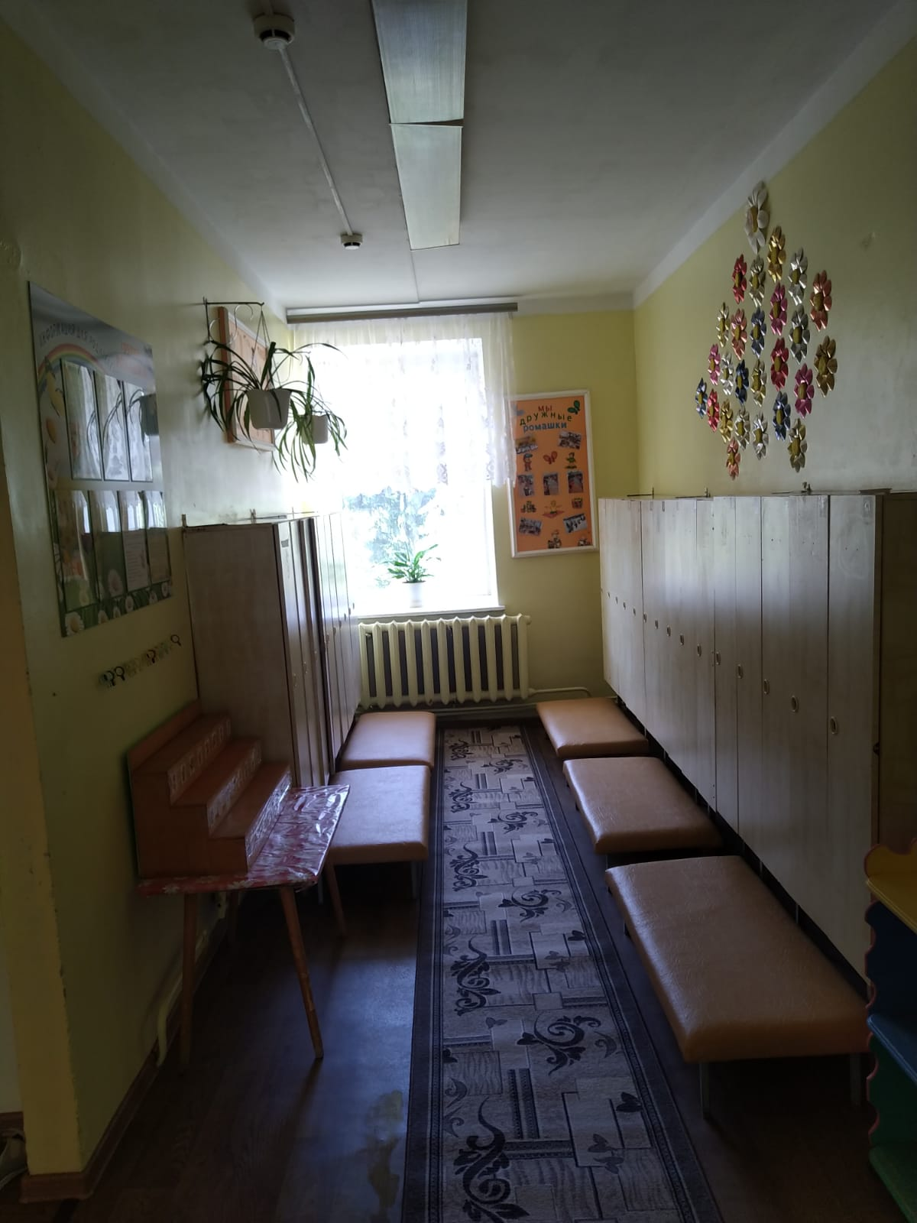

**Приёмная комната**• Информационный стенд «Для Вас, родители! («Памятки», «Полезная информация») 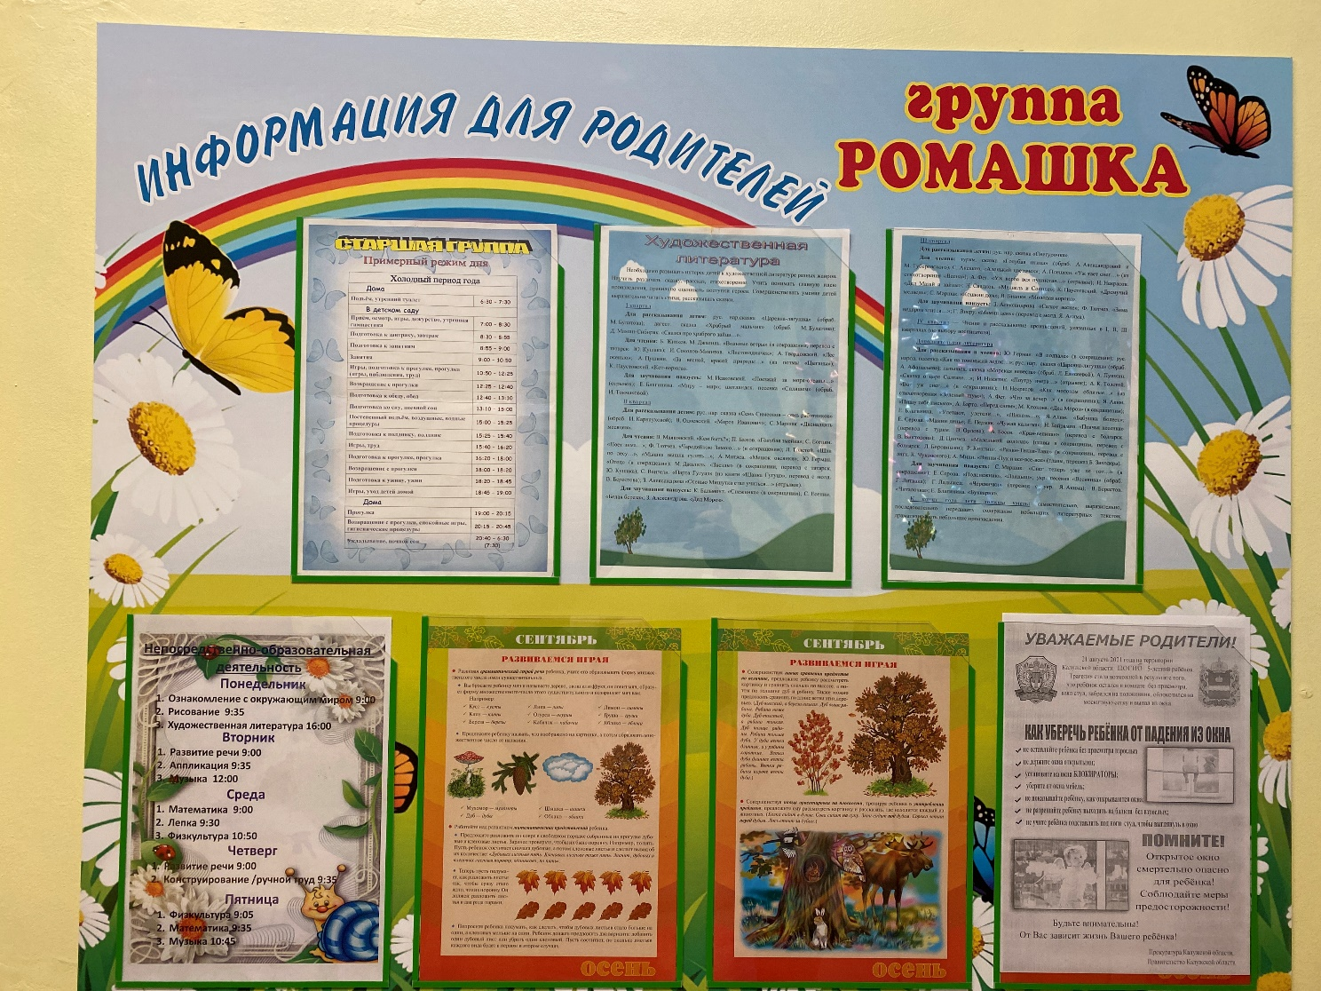

**Центр Познания**

**Цель:** формировать элементарные представления о природном окружении.

**Задачи:** формировать у дошкольников представление о живой и неживой природе, их взаимосвязи;

Создавать максимальные условия для развития познавательной активности детей в процессе экспериментирования;

Развивать эмоциональную сферу дошкольников;

Воспитывать гуманное отношение ко всему живому, заботливое внимание к объектам живой и неживой природы.

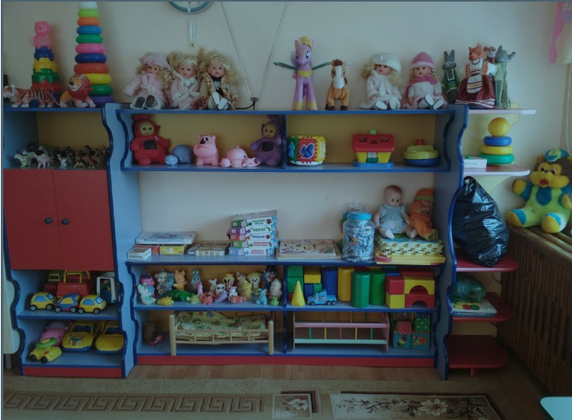

• Коллекции: ткани, бумаги, ракушки, камушки, значки, куклы, стёклышки

• Полочка умных книг: детские энциклопедии

• Развивающие самодельные коврики со шнуровкой, пристежками, липучками

• Набор мелких игрушек для обыгрывания построек: фигурки животных, макеты деревьев;

• Дидактические игры: «Чей домик?», «Лото животные», «Животные и растения родного края», «Разложи карточки», «Парочки», «Времена года», «Кто как кричит» и др.

• Альбомы: «Зима», «Осень», «Весна», «Лето», «Грибы», «Ягоды», «Перелетные птицы», «Домашние животные», «Дикие животные», «Садовые цветы», «Комнатные цветы», «Насекомые», «Овощи», «Фрукты»

• Макеты: «Дикие животные», «Домашние животные», «Аквариум

• Фигурки диких и домашних животных, динозавров

• Муляжи «Овощи, фрукты, ягоды»

• Глобус

• Карта Животные мира

**Уголок экспериментирования**

• Создавать максимальные условия для развития познавательной активности детей в процессе экспериментирования;

• Развивать эмоциональную сферу дошкольников

• Природный материал

• Инвентарь для игр с водой и песком, формочки, ведёрки, мельница

• Разноцветные стёклышки

• Микроскоп

• Кубик эмоций

• Картотека опытов и экспериментов

• Сыпучие продукты: желуди, фасоль, горох, манка, мука, соль.

• Емкости разной вместимости, ложки, лопатки, палочки, воронки, сито.

• Лупа, зеркала.

• Картотека опытов и экспериментов

**Центр патриотического воспитания «Россия- наша Родина»**

Цель: прививать любовь к Отечеству, гордость за его культуру.

Задачи:

Формировать гражданственно-патриотическое отношение :

- к семье, городу, стране;

- к природе родного края;

- к культурному наследию своего народа.

Воспитывать чувства собственного достоинства у ребенка как представителя своего народа;

Воспитывать патриотизм и чувства гордости за свою страну.

Оснащение уголка

• Художественная литература: произведения о России, о родном крае;

• Флаг и Гимн России;

• Портрет Путина В. В

• Макет города

• Наглядно - дидактические пособия:

«Защитники Отечества»

«9 мая – день Победы»

«Великая Отечественная война»

«Космос»

**Центр Математики**

Цель: формировать и развивать ориентировку в пространстве, умение различать и устанавливать величину и пропорции предмета.

• Царство чисел, набор «Весёлые цифры»

• Набор матрёшек

• Наборы деревянных кубиков «Город»

• Счётные палочки, счётный материал

• Дидактические игры: «Геометрические формы», «Цвет», «Конструктор», «Пуговки» и др.

**Уголок строительно-конструктивных игр**

Задачи:

Воспитывать и развивать самостоятельность, активность мышления, конструктивно-творческих способностей.

Формировать трудолюбие;

Развивать правильные взаимоотношения детей, объединения их в дружный коллектив.

• Мягкие объёмные модули.

• Крупный строительный набор.

• Конструктор деревянный мелкий

• Конструктор «Лего».

• Схемы-образцы построек.

• Набор мелких игрушек для обыгрывания построек: фигурки животных, макеты деревьев

**Центр природы**

Задачи:

Развитие трудовых умений и навыков при ознакомлении с природными явлениями:

- в уголке природы дети участвуют в посильном труде по уходу за растениями, учатся поливать растения, опрыскивать их. У детей пятого года жизни постепенно формируется понимание, для чего необходимо трудиться (чтобы растения росли и не погибали);

- необходимо закреплять стремление детей включаться в труд по собственной инициативе;

- воспитывать желание ухаживать за растениями;

- в процессе наблюдения, необходимо продолжать формировать умение детей делать выводы о том, когда полить растения;

• Растения разных видов

• Огород на подоконнике

• Предметы по уходу за растениями.

• Календарь природы

• Карточки «Времена года», «Грибы», «Ягоды», «Перелетные птицы», «Домашние животные», «Дикие животные», «Садовые цветы», «Насекомые», «Овощи», «Фрукты».

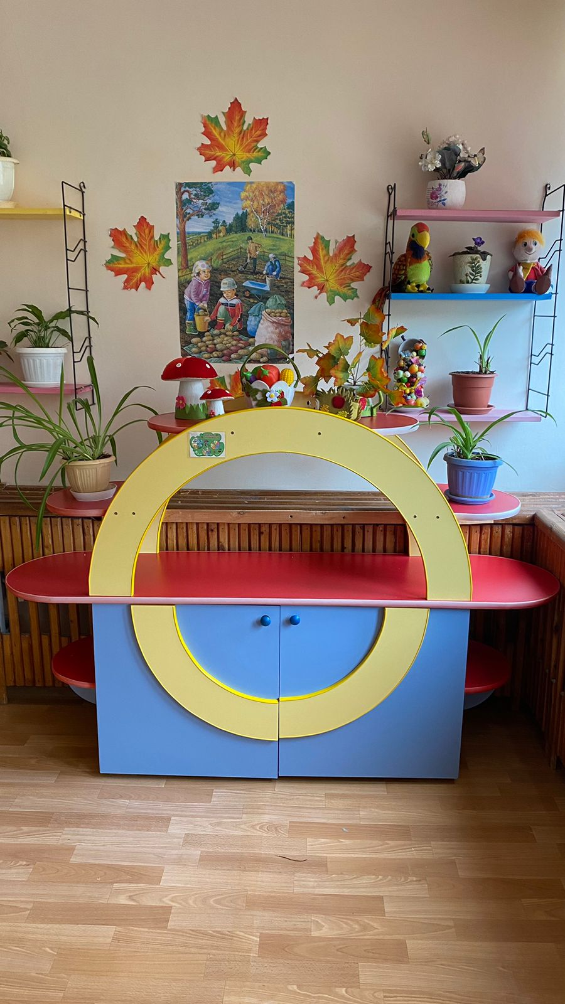

**Игровой центр**

Цель: освоить первоначальные представления социального характера и включение детей в систему социальных отношений.

Задачи:

Развивать игровую деятельность детей;

Приобщать к элементарным общепринятым нормам и правилам взаимоотношения со сверстниками и взрослыми;

Воспитывать доброжелательность и взаимопонимание



• Куклы разной величины

• Мелкие пластмассовые игрушки

• Наборы продуктов

• Посуда столовая, чайная

• Машины различной величины

• Гаражи

• С/р игра «Парикмахерская» с набором атрибутов

• Детская мебель

• С/р игра «Больница» с набором атрибутов, халаты и шапочки для врача

• С/р игра «Полиция» атрибутов

• С/р игра «Магазин» с набором атрибутов, кошельки, сумки

• Кубики и конструктор

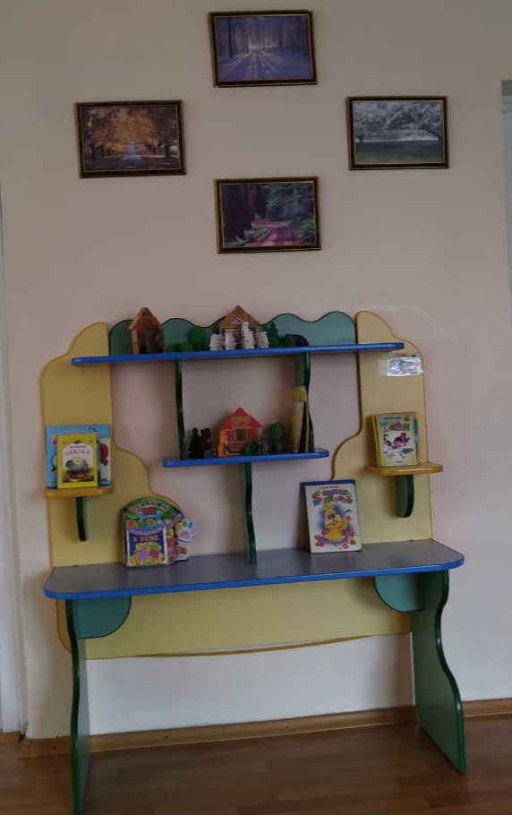

**Центр театра**

Цель: формировать у детей интерес к театрально-игровой деятельности.

Задачи:

Использовать в свободной и совместной деятельности детей знакомые виды театра;

Совершенствовать умения детей передавать знакомые эмоциональные состояния, используя игры-импровизации.

Продолжать развивать диалогическую и монологическую речь, опираясь на имеющийся у детей опыт;

Разнообразить интонационную выразительность, обращать особое внимание на дикцию детей.

Пополнять словарь детей лексикой связанной с искусством театра (кулисы, репетиция, осветитель, художник-декоратор, режиссер, гример).

• Ширма для настольного и кукольного театра

• Кукольный театр

• Настольный театр «Ложек»

• Пальчиковый театр «Колобок»,

«Теремок»

• Шапочки, маски и атрибуты для постановки сказок

• Магнитофон и аудиокассеты с записью сказок

• Атрибуты для ряженья: шляпы, бусы, костюмы, косынки и др.

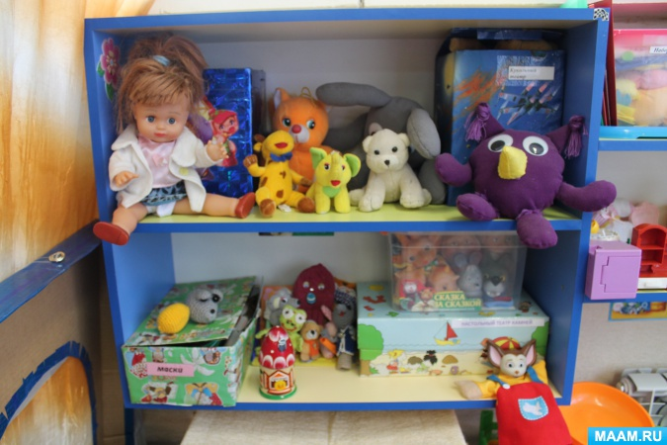

**Уголок уединения многофункциональный.**

Его можно использовать как в качестве уголка уединения, так и для сюжетно-ролевой игры. Ширму использую еще и для театрализованных представлений.

• картины, фотоальбомы близких людей,

• разнообразные коробочки- шумелки,

• раскраски, развивающие дидактические игры

• куклы, телефон, и другие атрибуты, которые постоянно обновляются.

детское кресло, столик,

• Коробочки злости. крика открываются дети могут покричать, рассказать все что у них накопилось.

• Релакс подушечки

• Мягкий диванчик

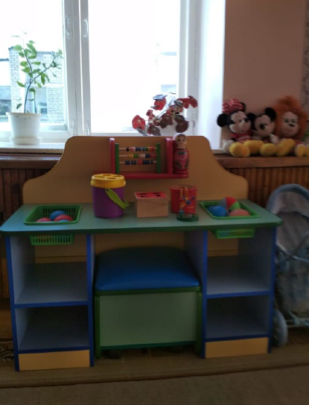

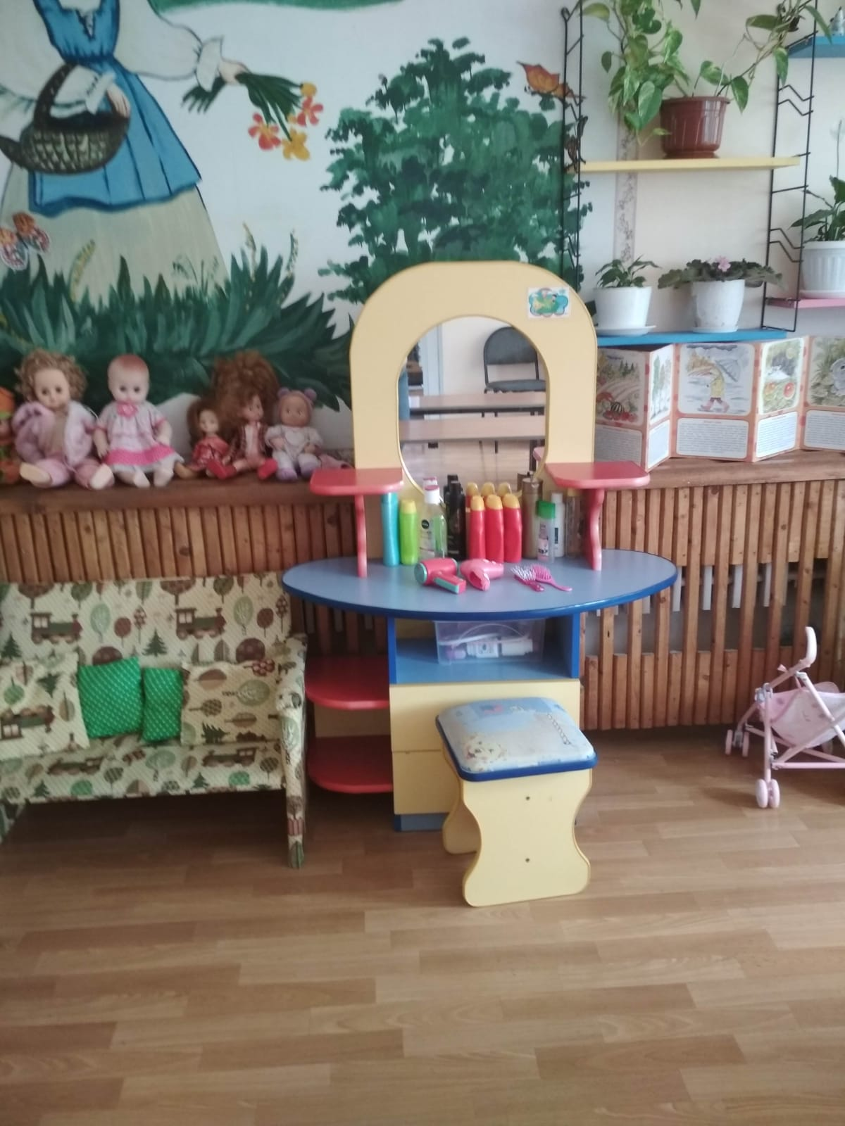

**Центр музыки**

Цель: развивать музыкальные способности детей, способности эмоционально воспринимать музыку.

Задачи:

Развивать музыкально-художественную деятельность;

Приобщать к музыкальному искусству.

Воспитывать любовь к музыке

• Музыкальные инструменты: металлофон, молоточек, тарелки детские, бубен

• Звучащие игрушки: погремушки, колокольчики

• Незвучащие игрушки-самоделки: гитара, балалайки, гармошки

• Учебно-наглядный материал: книжки с содержанием песен, изображения музыкальных инструментов, настольно-дидактические игры

• магнитофон, аудиокассеты, диски с записями песен, сказок.

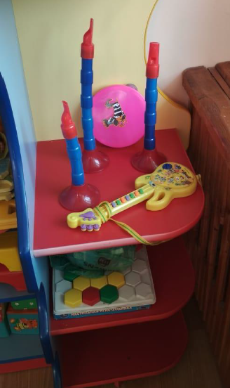

**Центр физического развития**

Цель: способствовать полноценному физическому развитию и укреплению здоровья детей.

Задачи:

создавать оптимальные условия для двигательной активности детей в свободное время;

способствовать формированию ценностей здорового образа жизни;

стимулировать совершенствование двигательного опыта и физических качеств: ловкости, быстроты, гибкости, силы;

помогать в формировании волевых качеств: выносливости, выдержки, упорства

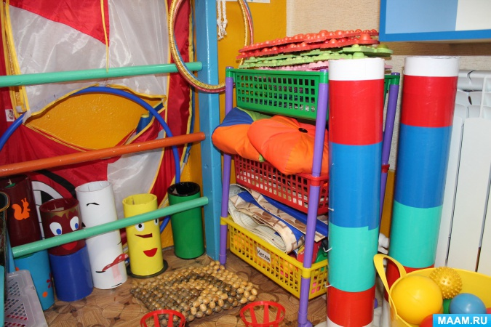 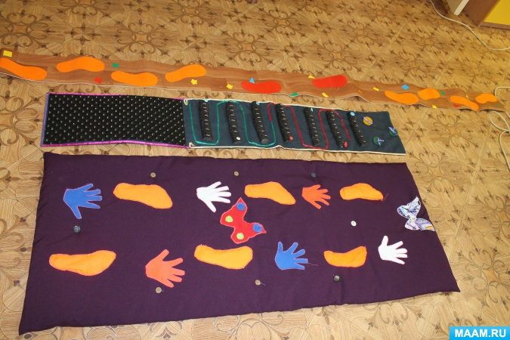

• Коврики массажные.

• Наборы детских кеглей.

• Корзины для метания мячей.

• Мячи: резиновые, латексные, надувные, массажные, набивные.

• Ленточки.

• Мешочки с разным наполнителем

• Флажки.

• Скакалки.

• Кольцеброс

• Дорожки массажные

• Альбом «Виды спорта»

• Альбом «Спортивный инвентарь»

**Центр художественно-эстетического развития**

Цель: формировать интерес к эстетической стороне окружающей действительности, удовлетворять потребность детей в самовыражении.

Задачи:

Развивать продуктивную деятельность детей (рисование, лепка, аппликация, художественные конструирование и труд) ;

Развивать детское творчество; Приобщать к изобразительному искусству.

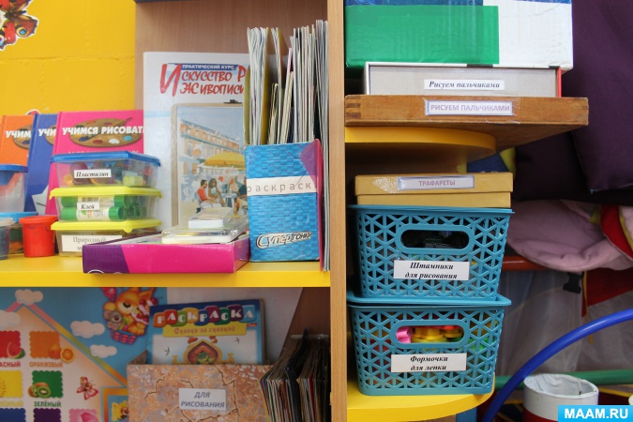

• Пальчиковые краски

• Цветная бумага

• Цветной картон

• Баночки непроливайки

• Краски

• Кисточки

• Карандаши цветные, ручки, фломастеры

• Альбомы для рисования

• Пластилин

• Доски для лепки

• Доска для рисования мелом и маркером Набор маркеров

• Магнитная доска

• Раскраски

• Клей карандаш

• Книги «Учимся рисовать», «Уроки живописи»

• Трафареты

• Формочки для лепки

• Весёлые штампики для рисования

• Рисуем пальчиками на песке и манке

• Природный материал для поделок

**Центр Речевого развития**

Цель: формировать интерес и потребность в чтении (восприятии) книг

Задачи:

Формировать целостную картину мира, в том числе первичные ценностные представления;

Развивать литературную речь;

Приобщать к словесному искусству;

Развивать художественное восприятие и эстетический вкус;

**Центр развивающих игр**направлен на развитие речи, сенсорного восприятия, мелкой моторики, воображения. Комплектация: матрёшки с вкладышами, вкладыши разной формы, набор палочек разных цветов, игрушки-шнуровки разного вида, сюжетно-дидактические панно с пуговицами, кнопками, разные виды мозаик, лото по разным темам, настольно-печатные игры, настенное панно с геометрическими фигурами

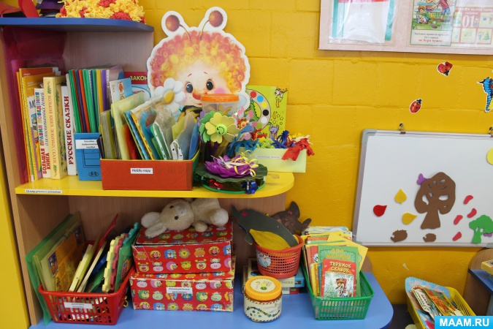

• Детские книги : «Сказки для малышей», «Гуси-лебеди» «Заюшкина избушка», «Бабушкины сказки», «Волк и семеро козлят», «Гадкий утенок», «Моя одежда», «Сказки кумушки лисы», «Маша и медведь», «Колобок», «Крылатый, мохнатый и масленный, «Кот в сапогах», «Пять сказок», «Теремок», А. Барто «Мне теперь не до игрушек», В. Степанов «Настоящие друзья», И. Новикова «Пес Кузьма не едет в город», Е. А. Благина «Топотушки», Чуковский «Цыпленок», В. Сутеев «Капризная кошка», Потешки для малышей, «Лисичка сестричка и серый волк».

• Картинки с изображением различных предметов: игрушек, сказочных героев

• Магнитная доска

• Дидактические игры «Волшебный лес Почемучки», «Весёлые дорожки»

• Настольно-печатные игры: «Собери картинку», «Кто из какой сказки пришел», «Сказочные герои», «Найди пару» и др.

• Сюжетные картинки

• Игры на развитие мелкой моторики рук: (шнуровки, пазлы, мозаика, прищепки, пробки, бусы и др.)

• Мыльные пузыри

• Вертушки.

• Пособия артикуляционной гимнастики

• Д/и на развитие дыхания: «Бабочки», «Подуй на стрекозу».

**Уголок дежурных**

Цель: формировать положительное отношение к труду.

Задачи:

Развивать трудовую деятельность;

Воспитывать ценностные отношения к собственному труду, труду других людей и его результатам;

Формировать первичные представления о труде взрослых, его роли в обществе и жизни каждого человека

• Фартуки и косынки для дежурных

• Карточки с картинками и именами

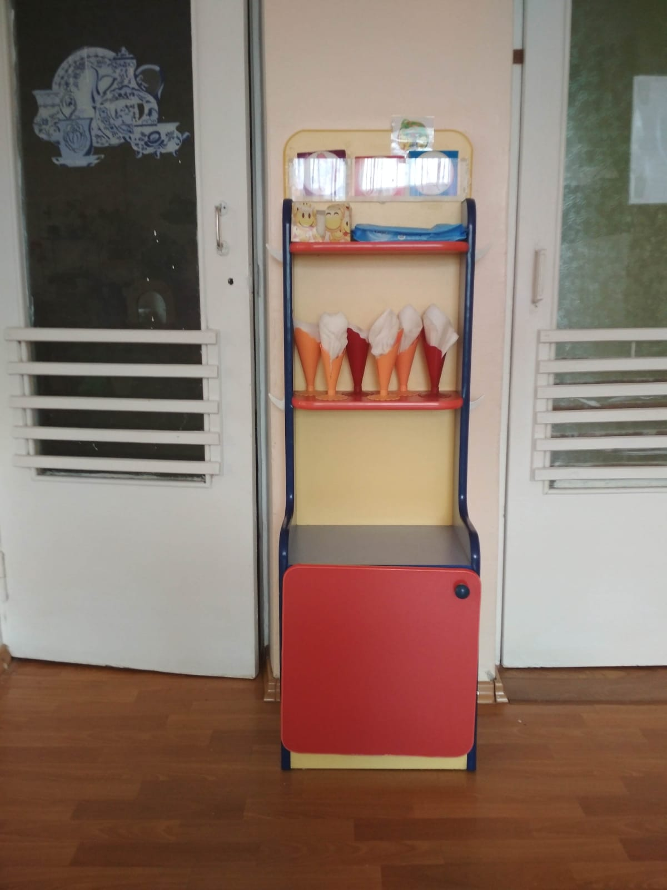

**Спальная комната**

Имеются на каждого ребенка кроватки, с индивидуальным комплектом белья, матрасом и подушкой.

Предполагаемые цели: создание условий полноценного отдыха во время дневного сна.

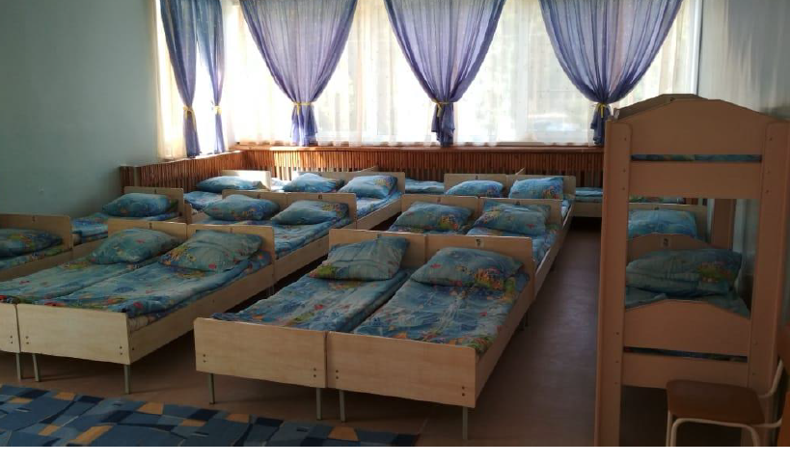

**Уборная (умывальная, туалетная) комната**

Традиционная обстановка алгоритм умывания

Цель: формирование у детей культурно-гигиенических навыков.

